

**ISTITUTO COMPRENSIVO “FALCONE e BORSELLINO”**

Ascoli Piceno - Appignano del Tronto - Castel di Lama - Colli del Tronto - Offida - Castorano

Scuola dell’infanzia, primaria e secondaria di primo grado – tel. 0736/813826 fax 0736/814398

Codice Fiscale 92033390441 url: http://icfalconeeborsellino.gov.it

E. Mail apic82100r@istruzione.it - E Mailp.e.c.:apic82100r@pec.istruzione.it

https://www.facebook.com/icfalconeeborsellino/

63100 Ascoli Piceno - Via Monte Catria n. 34

PROVE FINALI

SCUOLA PRIMARIA

PLESSI: Appignano - Castorano

Colli del Tronto - Offida -Villa S. Antonio CLASSE 3^ a.s. 2021/2022

MATEMATICA

**CRITERI DI VALUTAZIONE CONDIVISI E ADOTTATI**

**TIPOLOGIA DI PROVA**: ***NUMERO- SPAZIO E FIGURE- RELAZIONI, DATI E PREVISIONI.***

DA 90% A 100% = OBIETTIVO RAGGIUNTO IN MODO COMPLETO 0- 1 errori

DA 80% A 89% = OBIETTIVO RAGGIUNTO IN MODO SODDISFACENTE 2 errori

DA 70% A 79% = OBIETTIVO RAGGIUNTO IN MODO SOSTANZIALE 3 errori

INFERIORE A 69% = OBIETTIVO RAGGIUNTO IN MODO PARZIALE da 4 in poi errori

**TEMPO 2h.**

**NUMERO**

1. **Colora la parte indicata dalla frazione e scrivi la frazione complementare.**

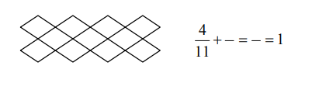

1. **Quale frazione rappresenta la parte colorata della figura?**

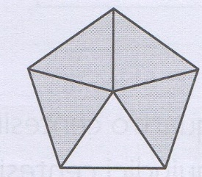A 6/8

B 4/6

C 4/5

1. **Quale delle seguenti frazioni è decimale?**

A 1/3

B 1/100

C 10/20

1. **La frazione 1 corrisponde …**

**2**

A all’intero

B al doppio dell’intero

C alla metà dell’intero

1. **Indica il numero che corrisponde al valore della seguente frazione: 2/5 di 275**

|  |  |
| --- | --- |
| A | 110 |
| B | 270 |
| C | 275 |

1. **Quale valore deve avere il affinché il risultato sia quello indicato?**

5 x = 500

A 5

B 100

C 10

1. **Qual è il risultato della seguente sottrazione?**

1000 - 350

|  |  |
| --- | --- |
| A | 650 |
| B | 1350 |
| C | 500 |

1. **Scopri il segno mancante nella seguente operazione.**

75 ? 3 = 25

A x

B +

C :

1. **Calcola quale delle seguenti divisioni dà come risultato 1691.**

A 5073 : 3

B 6420 : 2

C 9728 : 9

1. **Indica qual è una delle proprietà dell’addizione.**

1. invariantiva
2. associativa
3. distributiva

**OBIETTIVO: -Eseguire mentalmente e per iscritto le operazioni con i numeri naturali e verbalizzare le procedure di calcolo. Utilizzare numeri decimali e frazioni per descrivere situazioni quotidiane.**

**OBIETTIVO RAGGIUNTO IN MODO: 🗆 COMPLETO**

**🗆 SODDISFACENTE**

**🗆 SOSTANZIALE**

**🗆 PARZIALE**

**RELAZIONI, DATI E PREVISIONI**

1. **Yuri ha un fratello e una sorella. In quale di questi tre diagrammi è rappresentata correttamente la situazione?**

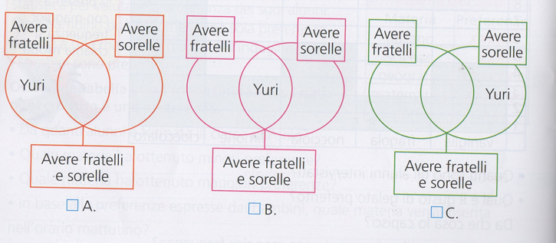

* **Osserva il diagramma di Eulero Venn.**

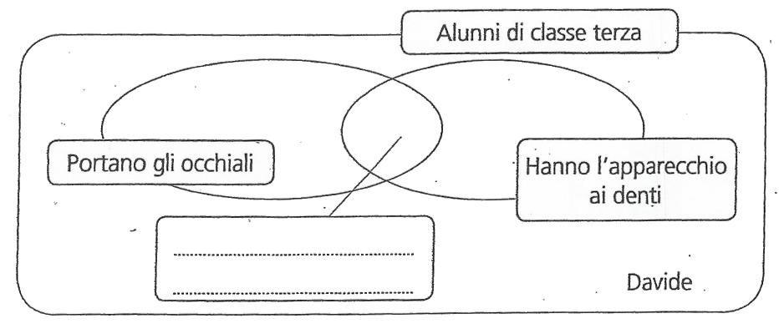

**2. Perché Davide non è incluso in nessun insieme?**

**A** Perché non ha l’apparecchio ai denti

**B** Perché non porta gli occhiali

**C** Perché non ha l’apparecchio ai denti e non porta gli occhiali.

1. **Cosa scriveresti nel cartellino relativo all'intersezione?**

**A** Non hanno l’apparecchio ai denti e non portano gli occhiali.

**B** Alunni di classe terza.

**C** Hanno l’apparecchio ai denti e portano gli occhiali.

1. **Dove inseriresti Davide nel diagramma di Carroll?**

|  |  |  |
| --- | --- | --- |
|  | **Portano gli occhiali** | **Non portano gli occhiali** |
| **Hanno l’apparecchio ai** |  |  |
| **denti** |  |  |
| **Non hanno l’apparecchio** |  |  |
| **ai denti** |  |  |

**A** nella casella in alto a destra

**B** nella casella in alto a sinistra

**C** nella casella in basso a sinistra

**D** nella casella in basso a destra

1. **Circonda le case che hanno il tetto a punta e hanno l’antenna.**

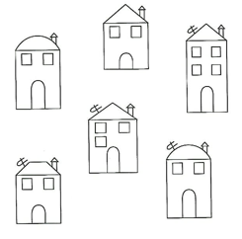

A

C

B

F

E

D

1. **Osserva il diagramma ad albero e riporta le lettere corrispondenti alle case nel riquadro esatto.**

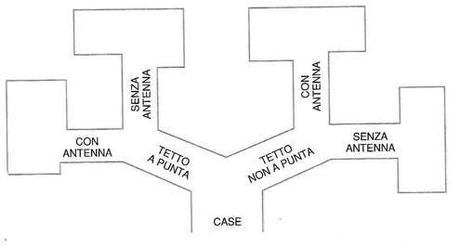

1. **Leggi le frasi e indica con una X se sono vere (V) o false (F).**

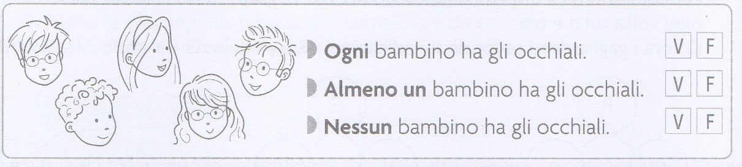

**8. -9. Leggi i cartellini e scrivi i numeri nei diagrammi al posto giusto.**

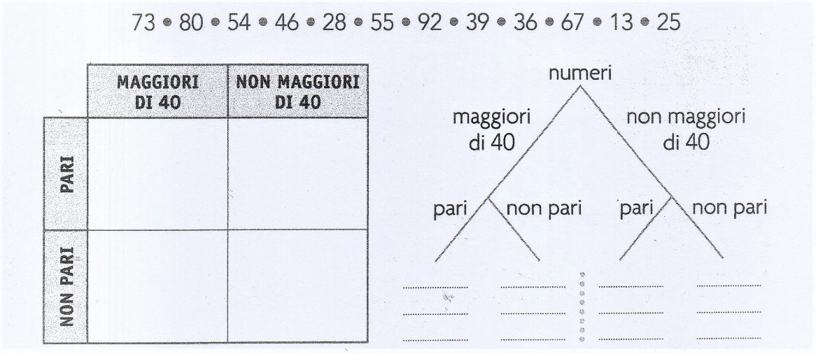

**10. Forma l’insieme delle bandierine che non sono triangolari e hanno le righe.**

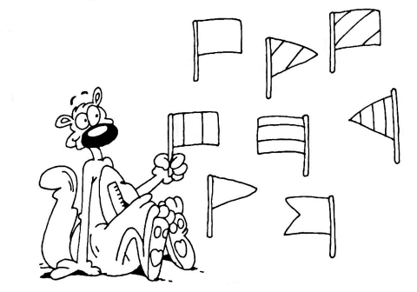

**Obiettivo: Classificare numeri, figure, oggetti in base a una o più proprietà, utilizzando rappresentazioni opportune, a secondo dei contesti e dei fini.**

**OBIETTIVO RAGGIUNTO IN MODO: 🗆 COMPLETO**

**🗆 SODDISFACENTE**

**🗆 SOSTANZIALE**

**🗆 PARZIALE**

**SPAZIO E FIGURE**

1. **Come si chiama la linea rappresentata?**

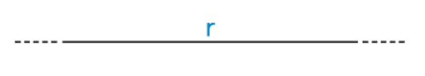

1. semiretta
2. retta
3. segmento
4. **Indica quale dei seguenti angoli è minore di un angolo retto:**

A

B

C

1. **Indica la giusta definizione di semiretta:**
2. un insieme di punti illimitati
3. una linea dritta che ha un inizio e una fine
4. una linea che non cambia mai direzione che ha un inizio e non una fine
5. **Indica la misura dell’angolo piatto**

A 180°

B 90°

C 360°

1. **Osserva le figure geometriche. Indica la sequenza giusta:**
2. quadrato - rettangolo - triangolo
3. rombo – parallelogramma - quadrato
4. quadrato – triangolo – cerchio
5. 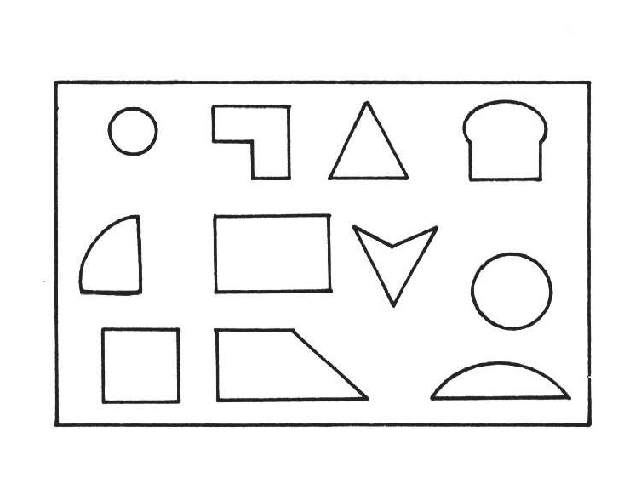**Colora di rosso SOLO i poligoni.**

1. 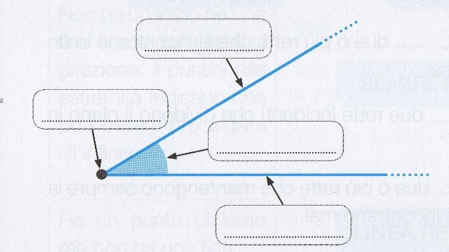**Scrivi le parti dell’angolo**

1. **Scrivi le parti di un poligono.**

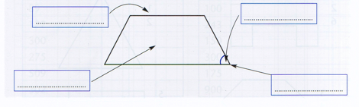

1. **Come si chiamano questi angoli?**

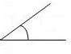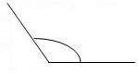

……………. …………………. ………………………

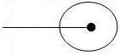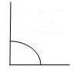

……………………………….. …………………………

1. **Collega il disegno alla definizione corretta.**

A)

Due rette sono perpendicolari se, quando si incontrano in un punto, dividono il piano in quattro parti uguali

Due rette sono parallele quando mantengono sempre la stessa distanza e non si incontrano mai.

B)

Due rette sono incidenti quando si incontrano in un punto e dividono il piano in quattro parti.

C)

**Obiettivo: riconoscere, denominare e descrivere figure geometriche.**

**OBIETTIVO RAGGIUNTO IN MODO: 🗆 COMPLETO**

**🗆 SODDISFACENTE**

**🗆 SOSTANZIALE**

**🗆 PARZIALE**